

ЧЕРКАСЬКА РАЙОННА РАДА

РІШЕННЯ

03.03.2023 № 23-3/VIII

Про звіт про виконання
районного бюджету Черкаського
району за 2022 рік

Заслухавши звіт Черкаської районної державної адміністрації про виконання районного бюджету за 2022 рік, відповідно до пункту 17 частини першої статті 43 Закону України ,,Про місцеве самоврядування в Україні“, частини четвертої статті 80 Бюджетного Кодексу України за погодженням постійної комісії районної ради з питань бюджету, фінансів, інвестиційної політики та економічного розвитку, президії, районна рада
ВИРІШИЛА:
Затвердити звіт Черкаської районної державної адміністрації про виконання районного бюджету Черкаського району за 2022 рік:

загальний фонд - по доходах у сумі 2 586 645,80 грн, з них трансферти з державного і місцевих бюджетів 1 400 100,00 грн, по видатках - 2 494 544,65 грн, з перевищенням доходів над видатками (профіцитом) у сумі 92 101,15 грн;

спеціальний фонд - по доходах у сумі 12 072,69 грн, по видатках - 60 200,00 грн, з перевищенням видатків над доходами (дефіцитом) у сумі - ("мінус") 48 127,31 грн.

Голова ради Олександр ВАСИЛЕНКО

ЧЕРКАСЬКА РАЙОННА ДЕРЖАВНА АДМІНІСТРАЦІЯ
ЧЕРКАСЬКОЇ ОБЛАСТІ

ФІНАНСОВЕ УПРАВЛІННЯ

вул. В’ячеслава Чорновола, 157, м. Черкаси, 18003, тел./факс: (0472) 64-34-63
E-mail: ck@df.ck.gov.ua, код згідно з ЄДРПОУ 02317132
___________________________________________________________________
22.02.2023 № 35/02-19 На № ____________ від

Черкаська районна рада

Інформація про хід виконання
районного бюджету Черкаського
району за 2022 року
Доходи
За 2022 рік до загального та спеціального фондів районного бюджету (враховуючи трансферти) надійшло 2598,7 тис.грн доходів, що становить 139,3 відс. до уточненого річного завдання.
Власних доходів до районного бюджету мобілізовано в сумі 1198,6 тис.грн, що становить 257,3 відсотки до уточненого річного плану, з них до загального фонду – 1186,5 тис.грн (263,7 відс. до плану) та спеціального фонду - 12,1 тис.грн (75,9 відс. до плану). У порівнянні з минулим роком надходження збільшилися на 708,6 тис.грн, або на 144,6 відс.

Загальний фонд
Затверджений радою обсяг доходів загального фонду районного бюджету (без трансфертних платежів) у звітному періоді виконано на 263,7 відс. При завданні – 450,0 тис.грн надійшло 1186,5 тис.грн власних доходів (+ 736,5 тис.грн). Проти минулого року доходи збільшилися на 715,4 тис.грн, а темп росту становить 251,9 відс.
Збільшення фактичних надходжень до загального фонду районного бюджету в 2022 році у порівнянні із уточненими річними планами відбулося за такими джерелами доходів:
податку на прибуток підприємств та фінансових установ комунальної
власності - на 129,2 тис.грн, або в три рази;
частині чистого прибутку (доходу) комунальних унітарних підприємств
та їх об`єднань, що вилучається до відповідного місцевого бюджету - на 467,3 тис.грн, або в три рази;
інших надходженнях – на 236,7 тис.грн.
План 2022 року не виконанно по надходженню від орендної плати за користування цілісним майновим комплексом та іншим майном, що перебуває в комунальній власності на 96,7 тис.грн, або на 57,0 відс. Причиною невиконання плану є розірвання в липні та серпні місяці 2022 року двох договорів оренди, укладених комунальним підприємством теплових мереж Черкаського району з ТОВ ,,Екотермосистема” та ТОВ ,,Крокус”.
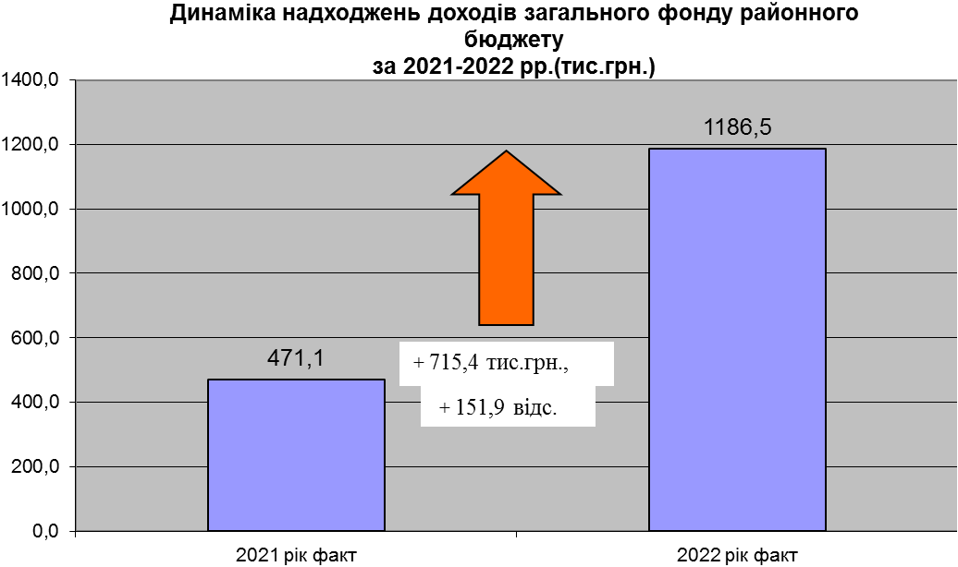
Збільшення фактичних надходжень до загального фонду районного бюджету в 2022 році у порівнянні із надходженнями у 2021 році відбулося за такими джерелами доходів:
податку на прибуток підприємств та фінансових установ комунальної
власності - на 122,5 тис.грн, або в три рази;
частині чистого прибутку (доходу) комунальних унітарних підприємств
та їх об`єднань, що вилучається до відповідного місцевого бюджету - на 559,3 тис.грн, або в п’ять раз;
надходженнях від орендної плати за користування цілісним майновим
комплексом та іншим майном, що перебуває в комунальній власності збільшились - на 52,5 тис.грн;
інших надходженнях – на 45,8 тис.грн, або на 23,9 відс.
Зменшення фактичних надходжень до загального фонду районного бюджету в 2022 році у порівнянні із надходженнями в 2021 році відбулося по надходженню плати за надання адміністративних послуг - на 64,7 тис.грн.
В складі доходів районного бюджету надійшло 186,5 тис.грн – податку на прибуток підприємств та фінансових установ комунальної власності, 689,3 тис.грн - частини чистого прибутку (доходу) комунальних унітарних підприємств та їх об`єднань, що вилучається до відповідного місцевого бюджету, 73,0 тис.грн - надходжень від орендної плати за користування майновим комплексом та іншим майном, що перебуває в комунальній власності та 237,8 тис.грн - інших надходжень.
Основним платником податку на прибуток та частини чистого прибутку, що вилучається до районного бюджету в 2022 році було спеціалізоване комунальне підприємство ,,Райліс”, яке сплатило до бюджету 846,2 тис.грн, що становить 71,3 відс. в загальному обсязі доходів загального фонду.
Міжбюджетних трансфертів у 2022 році до загального фонду районного бюджету надійшло в обсязі 1400,1 тис.грн, що становить 100,0 відс. до річних призначень.
З Державного бюджету України в 2022 році отримано 1168,1 тис.грн субвенції на забезпечення окремих видатків районних рад, що становить 100,0 відс. до планових призначень.
Також до районного бюджету надійшло іншої субвенції в сумі 232,0 тис.грн, або 100 відс. від Бобрицької, Степанецької та Ліплявської територіальних громад на виконання Програми забезпечення функціонування Об’єднаного трудового архіву сільських територіальних громад Черкаського району на 2021-2022 роки.

Спеціальний фонд
План 2022 року по доходах спеціального фонду районного бюджету (без трансфертних платежів) виконано на 75,9 відс. При плані 15,9 тис.грн фактично мобілізовано 12,1 тис.грн (- 3,8 тис.грн), що на 6,8 тис.грн, або на 35,9 відс. менше, чим надійшло за 2021 рік.
Єдиним джерелом формування спеціального фонду районного бюджету в 2022 році є надходження до цільового фонду, утвореного районною радою.
План по надходженнях до цільового фонду не виконанно на 3,8 тис.грн, або на 24,1 відс. Причиною невиконання є зменшення кількості орендарів по приміщенню районної ради впродовж року.
Збільшення фактичних надходжень до спеціального фонду районного бюджету в 2022 році у порівнянні із надходженнями у 2021 році відбулося по надходженнях до цільового фонду, утвореного районною радою - на 2,0 тис.грн.
Зменшення фактичних надходжень до спеціального фонду районного бюджету в 2022 році у порівнянні із надходженнями у 2021 році відбулося по платі за оренду майна бюджетних установ, що здійснюється відповідно до Закону України ,,Про оренду державного та комунального майна“ - на 8,8 тис.грн.
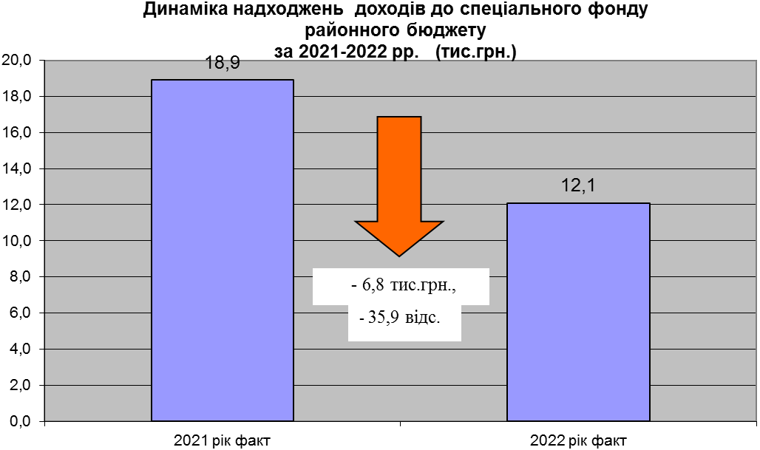
Міжбюджетні трансферти в 2022 році до спеціального фонду районного бюджету не надходили.

Видатки
Видатки районного бюджету за 2022 рік виконані в сумі 2554,7 тис.грн, що становить 96,3 відс. планових призначень на рік, в тому числі: загального фонду - 2494,5 тис.грн, або 96,4 відс., спеціального фонду - 60,2 тис.грн, або 91,4 відс.

Загальний фонд
Видатки загального фонду районного бюджету за 2022 рік виконані в сумі 2494,5 тис.грн, або 96,4 відс. уточнених призначень на рік (2588,1 тис.грн), із них: на фінансування державного управління – 2112,5 тис.грн при уточненому плані на рік – 2206,1 тис.грн, або 95,8 відс., соціального захисту та соціальне забезпечення - 232,0 тис.грн, або 100 відс. та житлово-комунальне господарство – 150,0 тис.грн, або 100 відс.
За економічною структурою видатки на утримання районної ради та фінансування програм та заходів характеризуються наступними показниками: видатки на заробітну плату з нарахуваннями – 1641,8 тис.грн, або 65,8 відс. до загального обсягу видатків, предмети, матеріали, обладнання та інвентар – 3,5 тис.грн, або 0,1 відс., оплата послуг (крім комунальних) – 282,4 тис.грн, або 11,3 відс., оплата комунальних послуг та енергоносіїв – 166,3 тис.грн, або 6,7 відс., субсидії та поточні трансферти підприємствам (установам, організаціям) – 382,0 тис.грн, або 15,3 відс. та інші поточні видатки – 18,5 тис.грн, або 0,8 відс.
На захищені видатки із загального фонду районного бюджету за звітний період спрямовано 1808,1 тис.грн., що становить 95,9 відс. до уточнених призначень на рік (1884,5 тис.грн). Питома вага захищених видатків в загальному обсязі видатків становить 72,5 відс.
Видатки на утримання районної ради за 2022 рік виконані в сумі 2112,5 тис.грн при уточненому плані на період 2206,1 тис.грн, або на 95,8 відс., економія cтановить - 93,6 тис.грн.
Впродовж 2022 року на заробітну плату з нарахуваннями використано 1641,8 тис.грн при уточненому плані 1718,1 тис.грн, або 95,6 відс., економія становить 76,3 тис.грн. Фактична чисельність станом на 01.01.2023 року склала 8 одиниць, при плановій чисельності 8 од.
На оплату енергоносіїв та комунальних послуг використано 166,3 тис.грн, що становить 100,0 відс. до річного плану.
На соціальний захист та соціальне забезпечення використано 232,0 тис.грн, або 100,0 відс. Видатки використовувались на фінансування районної ,,Програми забезпечення функціонування Об’єднаного трудового архіву сільських територіальних громад Черкаського району на 2021-2022“ за рахунок інших субвенцій територіальних громад.
На житлово-комунальне господарство використано 150,0 тис.грн, що становить 100,0 відс. до уточненого плану. Видатки використовувались на фінансування районної „Програми розвитку житлово-комунального господарства та підтримки комунального підприємства теплових мереж Черкаського району на 2022 рік“.

Спеціальний фонд
За рахунок надходжень до спеціального фонду профінансовані видатки в сумі 60,2 тис.грн, або 91,4 відс. призначень на рік (65,9 тис.грн), в тому числі: за рахунок цільових фондів по районній раді – 14,3 тис.грн при плані на період 15,9 тис.грн, або 89,9 відс та субвенції з місцевого бюджету державному бюджету на виконання програм соціально-економічного розвитку – 45,9 тис.грн (91,8 відс.).

Міжбюджетні трансферти
Упродовж звітного періоду надана субвенція з районного бюджету державному бюджету на виконання програм соціально-економічного розвитку регіонів із спеціального фонду в сумі 45,9 тис.грн при плані 50,0 тис.грн, що становить 91,8 відс. (на виконання районної Програми ,,Про підтримку Черкаського батальйону територіальної оборони в/ч А7324“ на 2022-2025 роки).
Бюджет розвитку
Станом на 01.01.2022 року залишки коштів на спеціальному рахунку районного бюджету по бюджету розвитку становили 75,2 тис.грн.
За рахунок коштів бюджету розвитку видатки проведені на суму 45,9 тис.грн (субвенція з місцевого бюджету державному бюджету на виконання програм соціально-економічного розвитку регіонів).
Залишок коштів на спеціальному рахунку районного бюджету по бюджету розвитку на 01.01.2023 року становить 29,3 тис.грн.

Фінансування
Станом на 01.01.2023 року обсяг планового дефіциту районного бюджету становить 738,0 тис.грн, фактичний обсяг профіциту становить 92,1 тис.грн. Залишки на рахунках районного бюджету по загальному фонду на початок року становили 757,0 тис.грн, на кінець року – 849,1 тис.грн.
Оборотна касова готівка по районному бюджету на кінець року збережена.
Залишки бюджетних коштів на спеціальних рахунках районного бюджету на початок року становили 1217,2 тис.грн, на кінець року – 1169,0 тис.грн, із них: кошти від відшкодування втрат сільськогосподарського та лісогосподарського виробництва – 1094,5 тис.грн, бюджет розвитку – 29,3 тис.грн, цільові фонди – 5,6 тис.грн, залишки на рахунках бюджетних установ – 8,8 тис.грн, повернення коштів, наданих на кредитування громадян на будівництво та придбання житла – 28,8 тис.грн та кошти заблоковані в АПБ ,,Україна“ - 2,0 тис.грн.

Стан дебіторської та кредиторської заборгованості
Дебіторська заборгованість по видатках загального фонду районного бюджету на 01.01.2022 року становила по районній раді 4,8 тис.грн (попередня оплата за підписку періодичних видань на 2022 рік), а станом на 01.01.2023 заборгованість відсутня.
Обсяги кредиторської заборгованості по загальному фонду районного бюджету станом на 01.01.2023 обліковуються в сумі 326,0 тис.грн, із них 313,5 тис. грн - прострочена по управлінню соціального захисту населення по видатках, що фінансувалися за рахунок цільових трансфертів з державного бюджету (компенсаційні виплати за пільговий проїзд автомобільним транспортом – 202,4 тис.грн та залізничним транспортом – 86,9 тис.грн, надання інших пільг окремим категоріям громадян – 21,8 тис.грн, надання пільг окремим категоріям громадян з оплати послуг зв’язку - 2,4 тис.грн) та 12,5 тис.грн - по районній раді за надання правової допомоги.
Дебіторська та кредиторська заборгованість по спеціальному фонду
станом на 01.01.2023 відсутня.

Додаток: на 4 арк. в 1 прим.

Начальник фінансового управління Любов РАК

